CNPA49 第4版
水量計型式認證
測 試 計 劃 書
Test Plan for Type Approval of Water Meters per CNPA49 Rev.4
技術規範編號 | CNPA 49
版次 | 第 4 版
公告日期 / 文號 | 111.10.04 / 經標四字第 11140007290 號
實施日期 | 機械式 112.07.01 / 含電子裝置 115.01.01
參考國際標準 | OIML R 49-1, R 49-2 (2013) / CNS 14866-1 / CNS 13979
適用範圍 | 標稱口徑 13~300 mm、Q3 1.6~1000 m³/h、MAP≤1 MPa、冷飲用水
編製依據 | 依規範 §3~§8 及附錄 A、B、C 完整對應
測試類別 | 外觀構造 / 計量性能 / 耐久壓力 / 環境EMC / 顯示要求
受測樣機 | 5 台 (依 §7.1，含電子裝置者建議數)

目 次
- 壹、計劃緣起與適用範圍
- 貳、樣品數量、測試前置條件、量測不確定度與樣機資訊登錄
- 參、測試總流程
- 一、外觀與構造檢驗 (§5、§6 標記類)
- 二、計量性能試驗 (§3、§7.4、§7.5、§7.6)
- 三、耐久性與壓力試驗 (§7.3、§7.7、§7.8、§7.9、§7.10)
- 四、環境與電磁相容試驗 (§8)
- 五、顯示畫面的要求 (§6 指示裝置)
- 肆、判定原則、檔案紀錄與綜合判定/簽核表
- 伍、附件：圖表與表單清單

壹、計劃緣起與適用範圍
水量計為自來水事業計量收費及水資源管理之核心度量衡器具。經濟部標準檢驗局依《度量衡法》第 25 條第 3 項規定，於 111 年 10 月 4 日以經標四字第 11140007290 號令公告 CNPA49 第 4 版，參採 OIML R49:2013 全面修訂，首次將「以電氣／電子原理量測之水量計」及「以機械原理附加電子元件之水量計」納入型式認證體系，並大幅強化計量性能、耐久性、環境適應性與電磁相容(EMC)等試驗要求。
本測試計劃以資深認證實務 30 餘年經驗，依規範條文及對應 OIML R49-2 試驗方法，建立完整可執行之檢驗流程；舉凡受測樣品數量、試驗台不確定度、流量點選擇、判定門檻、資料紀錄欄位皆已逐一規範。本計劃以受測 5 台樣機為基準，並於各章節附「測試結果紀錄表」供現場填寫。

1.1 適用範圍 (§1)
- 量測原理：機械、電氣／電子、或機械附加電子元件，量測冷飲用水之總體積。
- 連接：螺紋式或凸緣式，進出口位於水量計兩側。
- 標稱口徑 (DN)：13 mm 以上 300 mm 以下。
- 常設流量 (Q3)：1.6 m³/h ~ 1,000 m³/h。
- Q3/Q1 比值：50 ~ 400；渦流型適用 10 ~ 40。
- 最大許可壓力 (MAP)：≤ 1 MPa。
- 排除：消防用水量計；輔助裝置非屬型認範圍。

貳、樣品數量、測試前置條件、量測不確定度與樣機資訊登錄

2.1 受測樣品數量 (§7.1)
Q3 範圍 (m³/h) | 規範最少樣品數 | 本計劃送驗數
Q3 ≤ 160 | 3 只 | 5 台
160 < Q3 ≤ 1,000 | 2 只 | 5 台
含電子裝置者 | 至少 5 只 | 5 台 (本計劃適用)
註：本測試計劃以 5 台樣機為基準，符合含電子裝置型式認證之最少數量需求；機械型亦以 5 台執行以增強統計可信度。

2.2 試驗台不確定度與環境基準
- 試驗台擴充不確定度 ≤ 公差 1/5 (涵蓋因子 k=2)。
- 水量計出口端壓力於測試期間 ≥ 0.03 MPa。
- 基準測試流量：0.7×(Q2+Q3) ± 0.03×(Q2+Q3)。
- 基準水溫 25 ℃ ±10 ℃；室溫 15~35 ℃；RH 45~95%。
- 電源電壓 Unom±5 %；頻率 fnom±2 %；電池 Ubmin≤V≤Ubmax。

2.3 環境分級 (§8.3)
分級 | 代號 | 說明
氣候環境 | B 級 | 固定安裝於室內
氣候環境 | O 級 | 固定安裝於室外
電磁環境 | E1 | 住宅、商業、輕工業區
電磁環境 | E2 | 工業區
【樣機資訊登錄】（受測 5 台基準）
項目 | S/N 1 | S/N 2 | S/N 3 | S/N 4 | S/N 5
製造商
型號
出廠序號 / 器號
製造年月
標稱口徑 DN (mm)
Q3 (m³/h)
Q3 / Q1 = R
準確等級 (1 / 2)
敏感度等級 (UxS/D)
ΔP 等級 (ΔP10~ΔP63)
MAP (MPa)
可逆流 (Y/N)
含電子裝置 (Y/N)
電源型式 (AC/DC/Bat)
送驗日期

參、測試總流程
為確保受測樣品在連續試驗中保持狀態之可追溯性，本計劃將測試項目依下列順序執行，並於每階段保留紀錄與量測證據，作為公差判定及前後變動比較之基礎：
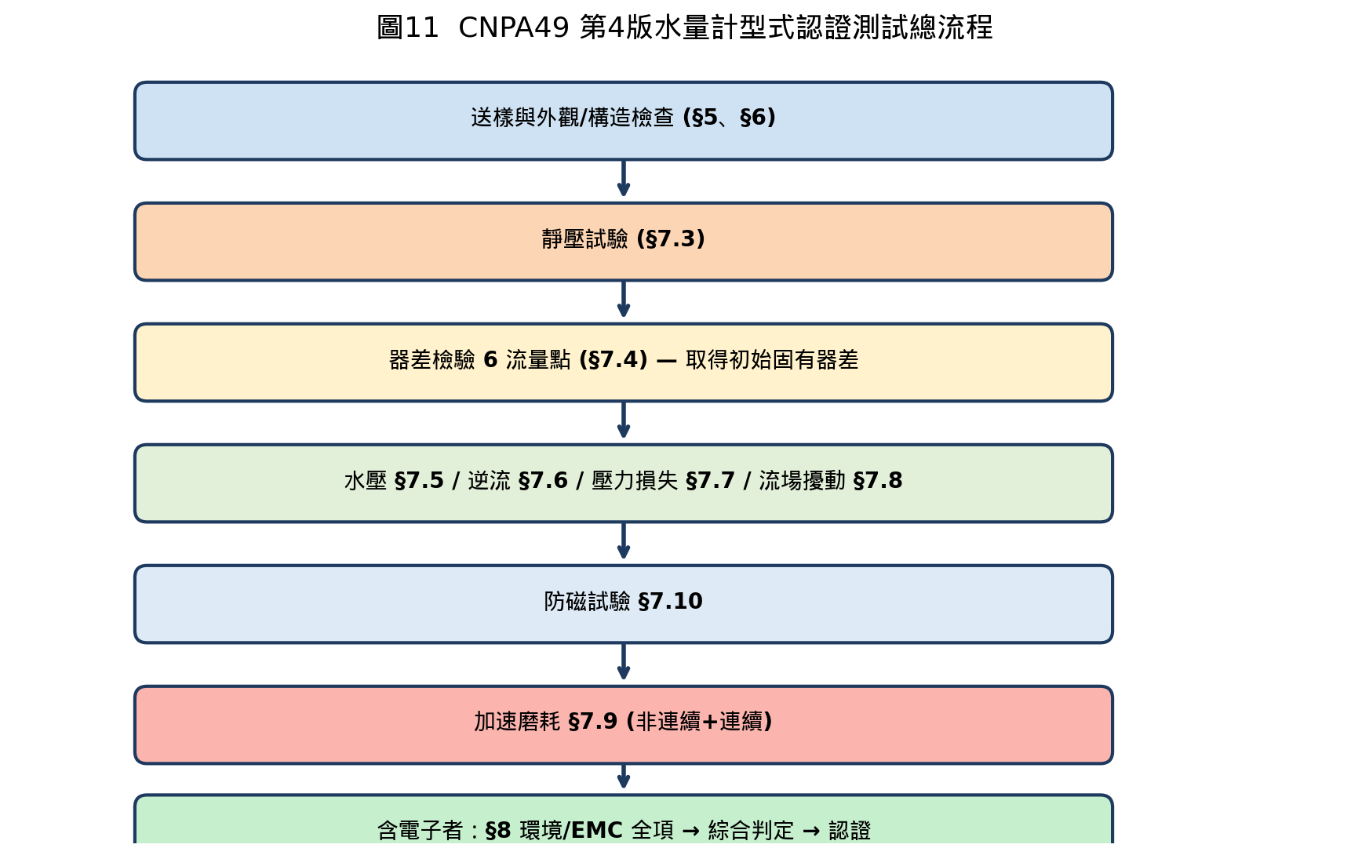
圖11 CNPA49 第4版水量計型式認證測試總流程
【說明】機械式水量計依 §7 完成全部試驗；含電子裝置者再依 §8 加測環境與 EMC 各項。凡涉及前後器差變動量比較者(濕熱循環、EMC 各項、加速磨耗)，皆採同一樣品序號之初始與末段器差比較。

一、外觀與構造檢驗
對應規範：§3.3 逆流標示／§5 技術要求／§5.13 外觀標記／§6.2~6.4 量測單位、色碼

1.1 外觀標記與識別檢查 (§5.13)

【原由】
水量計於現場安裝、檢定、修護及後端用水管理皆須依據其外觀標示之計量參數作判讀。若標稱口徑、流向、製造商、器號、Q3／Q3/Q1／準確等級、敏感度等級、壓力損失等級、標稱壓力 PN 等資訊缺漏或標示錯誤，將直接導致檢定無法執行、誤裝、誤讀及後續法律爭議，故為型式認證之最基本門檻。

【測試規格】
- 標稱口徑數值應標示於蓋外表面之中心及水量計側面 (例：13 mm)。
- 水流方向「→」應標示於水量計兩側面。
- 製造商名稱／標記、器號應標示於明顯處。
- Q3、Q3/Q1 比值、準確等級、壓力損失等級、標稱壓力應清楚標示於指示裝置。
- 如能量測逆流且逆流之 Q3、Q3/Q1 與正向流不同時，須同時標示。
- 流動輪廓敏感度等級 (Ux、UxS、Dx、DxS) 標示於明顯處。
- 水平安裝代號「H」應標示於水量計兩側面或指示裝置上(渦流型除外)。
- 預留型式認證號碼位置；檢定合格有效期間標示於上殼邊緣。

【測試方法】
採目視檢查搭配卡尺、放大鏡與標準照度光源 (≥500 lux)：
- 步驟 1：於檢驗台以白色背景置放受測樣品，於不少於 500 lux 均勻照度下進行；
- 步驟 2：依檢核表逐項對照規範條文，凡缺漏、模糊不清或位置錯誤者，逐項註記；
- 步驟 3：標示字高 ≥1.5 mm 並以肉眼於 30 cm 距離可清晰辨識；
- 步驟 4：確認標示為「不可磨滅」(雷射刻、銘板螺絲固定、模壓鑄字)；
- 步驟 5：比對製造商技術文件與實際標示，確認規格一致。
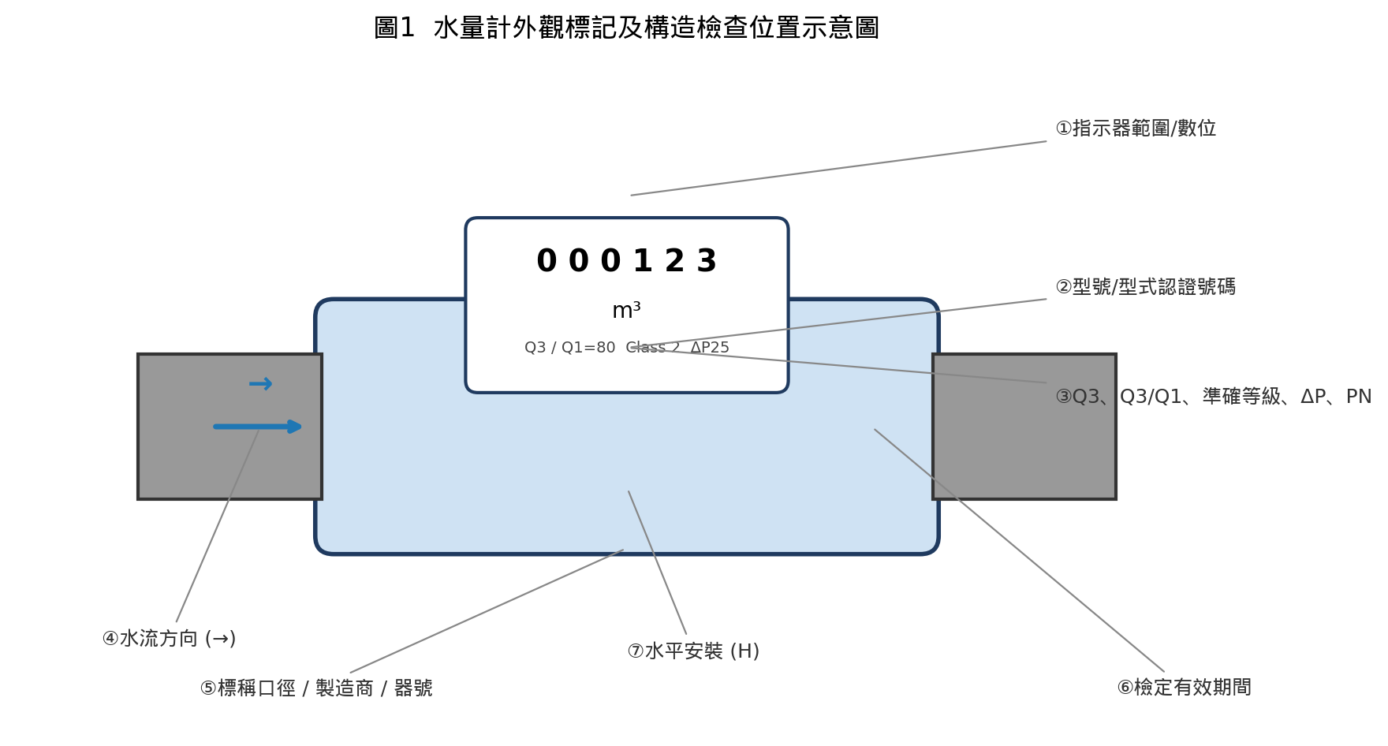
圖1 水量計外觀標記及構造檢查位置示意圖
【測試結果紀錄】1.1 外觀標記與識別檢查（樣機 5 台）
項目 | 規範要求 | S/N 1 | S/N 2 | S/N 3 | S/N 4 | S/N 5 | 判定
標稱口徑數值 | 標於蓋外表面之中心及側面
水流方向「→」 | 標示於水量計兩側面
製造商名稱／標記 | 標示於側面或指示裝置上
器號 | 標示於明顯處
Q3、R、準確等級 | 清楚標示於指示裝置
ΔP 等級、PN 標稱壓力 | 清楚標示於指示裝置
敏感度等級 (U/D) | 標示於明顯處
水平安裝代號 (H) | 兩側面或指示裝置 (渦流型除外)
檢定有效期間 | 標示於上殼邊緣
型式認證號碼預留位置 | 標示於指示裝置上
指示器範圍/位數 | 符合表 4 規定
逆流標示 (如適用) | 可量測且 Q3 不同時需標

1.2 構造、材質與防偽性檢查 (§5.1~5.12)

【原由】
水量計屬法定計量器，於公差範圍內必須長期穩定。其與水接觸之材料必須無毒無垢；外殼必須能承受工作壓力且不得有塗蠟、水玻璃等易遮蔽缺陷之做法；同時，封印機構必須使任何企圖調整或歸零之行為皆會留下痕跡，以防詐偽行為。

【測試規格】
- 與水接觸材料無毒無垢；強度及耐用性足以符合設計使用目的。
- 外殼光滑、無凹凸不平、擊傷與修補；不得塗蠟、水玻璃等止漏材料。
- 指示裝置須以透明蓋保護；頂蓋能掀開 ≥120 度。
- 容積型及速度型進口端須有濾網。
- 封印後外部不得有調整器差及歸零功能。
- 主要尺度應符合附錄 B(容積/速度型)、附錄 C(渦流型)規定。

【測試方法】
- 材質檢查：依製造商提供之材質證明，必要時 XRF 元素分析確認。
- 尺度檢查：以游標卡尺、樣板、螺紋規或量測投影機檢查 a, b, L, W, H 等尺度。
- 外殼檢查：500 lux 光源、肉眼及 10x 放大鏡 360° 環視。
- 透明蓋／頂蓋：指尖施力 10 N 試推；以量角器量測頂蓋掀開角度。
- 濾網檢查：拆解進水口端確認過濾網存在且未阻塞。
- 封印檢查：模擬封印後嘗試以工具歸零／調整，須破壞封印方可達成。
【測試結果紀錄】1.2 構造、材質與防偽性檢查（樣機 5 台）
項目 | 規範要求 | S/N 1 | S/N 2 | S/N 3 | S/N 4 | S/N 5 | 判定
與水接觸材料無毒無垢 | 符合採購衛生規範
外殼光滑、無塗蠟修補 | 無凹凸、擊傷、止漏材料
透明蓋透明清晰 | 用手推不鬆動
頂蓋掀開角度 | ≥ 120°
進口端濾網 | 容積/速度型須具備
封印後不可調整/歸零 | 需破壞封印方可
除凝結/防凝結裝置 | 如有結露風險時
主要尺度 (a, b, L, W, H) | 符合附錄 B 或 C

二、計量性能試驗
對應規範：§3.1 流量定義／§3.2 準確等級／§7.4 器差檢驗／§7.5 水壓試驗／§7.6 逆流試驗

2.1 器差(指示誤差)檢驗 (§7.4)

【原由】
水量計係依「指示體積 Vi」減「實際體積 Va」之相對誤差 (Vi−Va)/Va×100% 進行計量管制。Q1~Q4 四個流量區間呈現非線性響應，特別是 Q1 與 Q2 處最容易因內部摩擦或軸承負載導致誤差偏離；故須在 6 個代表流量點分別量測。

【測試規格】
代號 | 流量點 | 測試次數
a | Q1 ~ 1.1 Q1 | 3
b | Q2 ~ 1.1 Q2 | 3
c | 0.33(Q2+Q3) ~ 0.37(Q2+Q3) | 2
d | 0.67(Q2+Q3) ~ 0.74(Q2+Q3) | 2
e | 0.9 Q3 ~ Q3 | 3
f | 0.95 Q4 ~ Q4 | 2
【公差 (§3.2 表1)】
流量區間 | 第 1 級 | 第 2 級
Q1 ≤ Q < Q2 | ± 3 % | ± 5 %
Q2 ≤ Q ≤ Q4 | ± 1 % | ± 2 %

【測試方法】
- 步驟 1：依圖2 建構試驗台：穩壓供水槽→上游直管(≥10D)→受測水量計→下游直管(≥5D)→流量調節閥→標準收集槽。
- 步驟 2：測試前以 Q4 通水排空空氣。
- 步驟 3：由低流量 (a) Q1 開始向高流量 (f) Q4 逐點測試。
- 步驟 4：每點先穩流 ≥30 秒，再啟動標準器計量收集。
- 步驟 5：計算指示誤差 E = (Vi−Va)/Va × 100%。
- 步驟 6：紀錄：每點之水溫、上下游壓力、Vi、Va、E、不確定度。
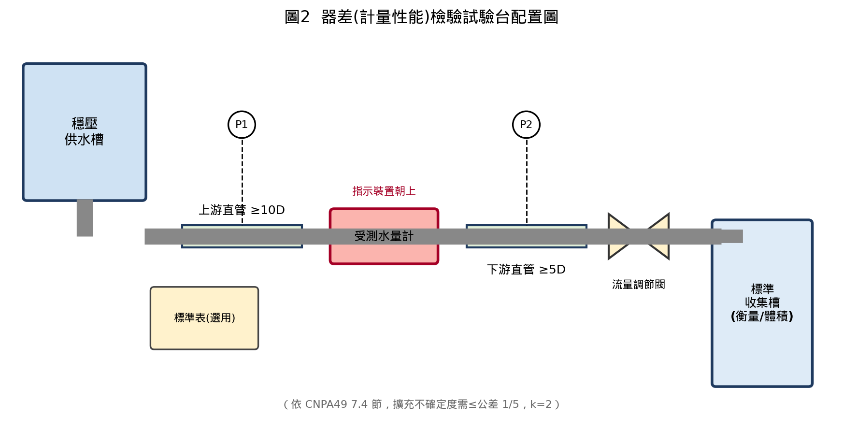
圖2 器差(計量性能)檢驗試驗台配置圖
【測試結果紀錄】2.1 器差檢驗 (6 流量點，記錄器差 % 平均值)（樣機 5 台）
項目 | 規範要求 | S/N 1 | S/N 2 | S/N 3 | S/N 4 | S/N 5 | 判定
(a) Q1 ~ 1.1 Q1 (3 次平均) | ±3 % (1級) / ±5 % (2級)
(b) Q2 ~ 1.1 Q2 (3 次平均) | ±3 % (1級) / ±5 % (2級)
(c) 0.33~0.37 (Q2+Q3) | ±1 % (1級) / ±2 % (2級)
(d) 0.67~0.74 (Q2+Q3) | ±1 % (1級) / ±2 % (2級)
(e) 0.9 Q3 ~ Q3 (3 次平均) | ±1 % (1級) / ±2 % (2級)
(f) 0.95 Q4 ~ Q4 | ±1 % (1級) / ±2 % (2級)
(a)(b)(e) 3 點標準差 | ≤ 公差 / 3

2.2 水壓試驗 (§7.5)

【原由】
水量計於管網中之工作壓力非定值；在不同壓力下，因內部彈性元件、軸承潤滑、密封件變形量不同，可能造成器差變動。本項驗證水量計於整個額定壓力範圍內皆能維持公差。

【測試規格】
- 至少 1 個水量計，以 Q2 流量分別於兩種壓力測試。
- 進口壓力 0.03 MPa(0.3 bar)，誤差 0 %~+5 %。
- 進口壓力 MAP (≤1 MPa)，誤差 −10 %~0 %。
- 器差須符合 §3.2 表 1 公差。

【測試方法】
- 步驟 1：於試驗台上游加裝可調式減壓閥及精密壓力錶；
- 步驟 2：穩定 Q2 流量後，將進口壓力先調至 0.03 MPa 通水穩定 ≥1 分鐘，量測器差；
- 步驟 3：進口壓力提升至 MAP，再次以 Q2 量測器差；
- 步驟 4：兩次器差皆須符合 §3.2 表1 公差。
【測試結果紀錄】2.2 水壓試驗 (以 Q2 流量量測器差 %)（樣機 5 台）
項目 | 規範要求 | S/N 1 | S/N 2 | S/N 3 | S/N 4 | S/N 5 | 判定
進口壓力 0.03 MPa (0~+5 %) | 符合 §3.2 表1 公差
進口壓力 MAP (−10~0 %) | 符合 §3.2 表1 公差

2.3 逆流試驗 (§7.6)

【原由】
實際管網於停水復水、水鎚效應或用戶端虹吸時可能造成逆流。製造商若聲明可量測逆流，計量特性必須於逆流方向亦符合公差；不可量測者必須證明逆流回復後計量特性未受損；強制防逆者須驗證裝置耐壓性。

【測試規格】

(A) 可量測逆流型 (§7.6.1)
- 基準條件下，至少 1 個水量計於逆流流量測試 (a)(b)(c)；
- 器差須符合 §3.2 表 1 公差。

(B) 不可量測逆流型 (§7.6.2)
- 至少 1 個水量計承受 0.9 Q3 逆流 1 分鐘；
- 然後於 (a)(b)(c) 正向流量點測試器差。

(C) 強制防逆流型 (§7.6.3)
- 於逆流方向承受 MAP 至少 1 分鐘，確認無洩漏；
- 通過防逆裝置後量測 (a)(b)(c) 正向流量點之器差。

【測試方法】
- 步驟 1：試驗台加入逆向管路切換閥組 (T型旁通)；
- 步驟 2：逆流上下游直管比照器差檢驗，注意指示裝置之逆向計數方式；
- 步驟 3：對 (C) 型加裝精密壓力錶於逆流端，觀察上游漏水；
- 步驟 4：全程記錄壓力、流量、器差，輸出時間序列圖。
【測試結果紀錄】2.3 逆流試驗 (依機型擇一執行)（樣機 5 台）
項目 | 規範要求 | S/N 1 | S/N 2 | S/N 3 | S/N 4 | S/N 5 | 判定
(A) 可量測逆流 Q1~1.1 Q1 | 符合 §3.2 表1 公差
(A) 可量測逆流 Q2~1.1 Q2 | 符合 §3.2 表1 公差
(A) 可量測逆流 0.9 Q3~Q3 | 符合 §3.2 表1 公差
(B) 不可量測 0.9 Q3 逆 1 分 | 回正向後器差合格
(C) 強制防逆 MAP × 1 分 | 無明顯洩漏

三、耐久性與壓力試驗
對應規範：§3.5 靜壓／§7.3 靜壓檢驗／§7.7 壓力損失／§7.8 流場擾動／§7.9 加速磨耗／§7.10 防磁

3.1 靜壓試驗 (§7.3 / §3.5)

【原由】
水量計於正常運作中可能因水鎚、管網瞬時超壓而承受短時間之高壓；靜壓試驗藉由超過 MAP 之測試壓力，驗證殼體、密封與螺紋接合處之強度。

【測試規格】
- 每個水量計皆應承受測試；
- (a) 1.6 × MAP 保壓 15 分鐘；(b) 2 × MAP 保壓 1 分鐘；
- 允收：無洩漏、無變形；乾式者水不浸入上層齒輪室與指示裝置。

【測試方法】
- 步驟 1：依圖3 配置：液壓泵→進口閥→水量計→出口盲法蘭；含精密壓力錶、排氣閥、洩漏觀察盤。
- 步驟 2：充水排空後緩慢加壓至 1.6×MAP，計時 15 分鐘；
- 步驟 3：指示裝置上方放乾紙巾觀察滲入；
- 步驟 4：降壓再加壓至 2×MAP 維持 1 分鐘；
- 步驟 5：卸壓後拆解檢視螺紋、密封件、指示裝置內部。
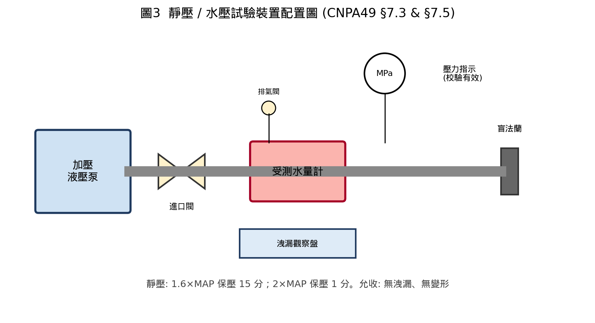
圖3 靜壓 / 水壓試驗裝置配置圖
【測試結果紀錄】3.1 靜壓試驗（樣機 5 台）
項目 | 規範要求 | S/N 1 | S/N 2 | S/N 3 | S/N 4 | S/N 5 | 判定
1.6 × MAP 保壓 15 分鐘 | 無洩漏/變形
2 × MAP 保壓 1 分鐘 | 無洩漏/變形
指示裝置上層 (乾式) | 水不浸入

3.2 壓力損失試驗 (§7.7)

【原由】
水量計內部因感測元件、葉輪、噴嘴或鈍形體之阻流而產生壓力損失 (ΔP)；過高 ΔP 將造成管網末端壓力不足、用戶水壓抱怨及泵浦耗能上升。

【測試規格】
等級 | ΔP_max (MPa) | ΔP_max (bar)
ΔP63 | 0.063 | 0.63
ΔP40 | 0.040 | 0.40
ΔP25 | 0.025 | 0.25
ΔP16 | 0.016 | 0.16
ΔP10 | 0.010 | 0.10
- 測試流量範圍 Q1~Q3 任一流量；多數情形最大壓損發生於 Q3。
- 測壓孔徑 d = 0.08D，且 2 mm ≤ d ≤ 4 mm。
- 上游測壓孔距進口端 ≥10D 距水量計 ≥5D；下游 ≥10D 與 ≥5D。
- 公式：ΔPt = ΔP_(m+p) − ΔP_p。

【測試方法】
- 步驟 1：依規範圖1、圖5 製作量測段；
- 步驟 2：先進行 (a) 未裝水量計校正：以 Q1~Q3 量測 P1−P2 差壓得 ΔP_p；
- 步驟 3：相同位置安裝受測水量計，重複量測得 ΔP_(m+p)；
- 步驟 4：計算 ΔPt 並與 ΔP_max 比較。
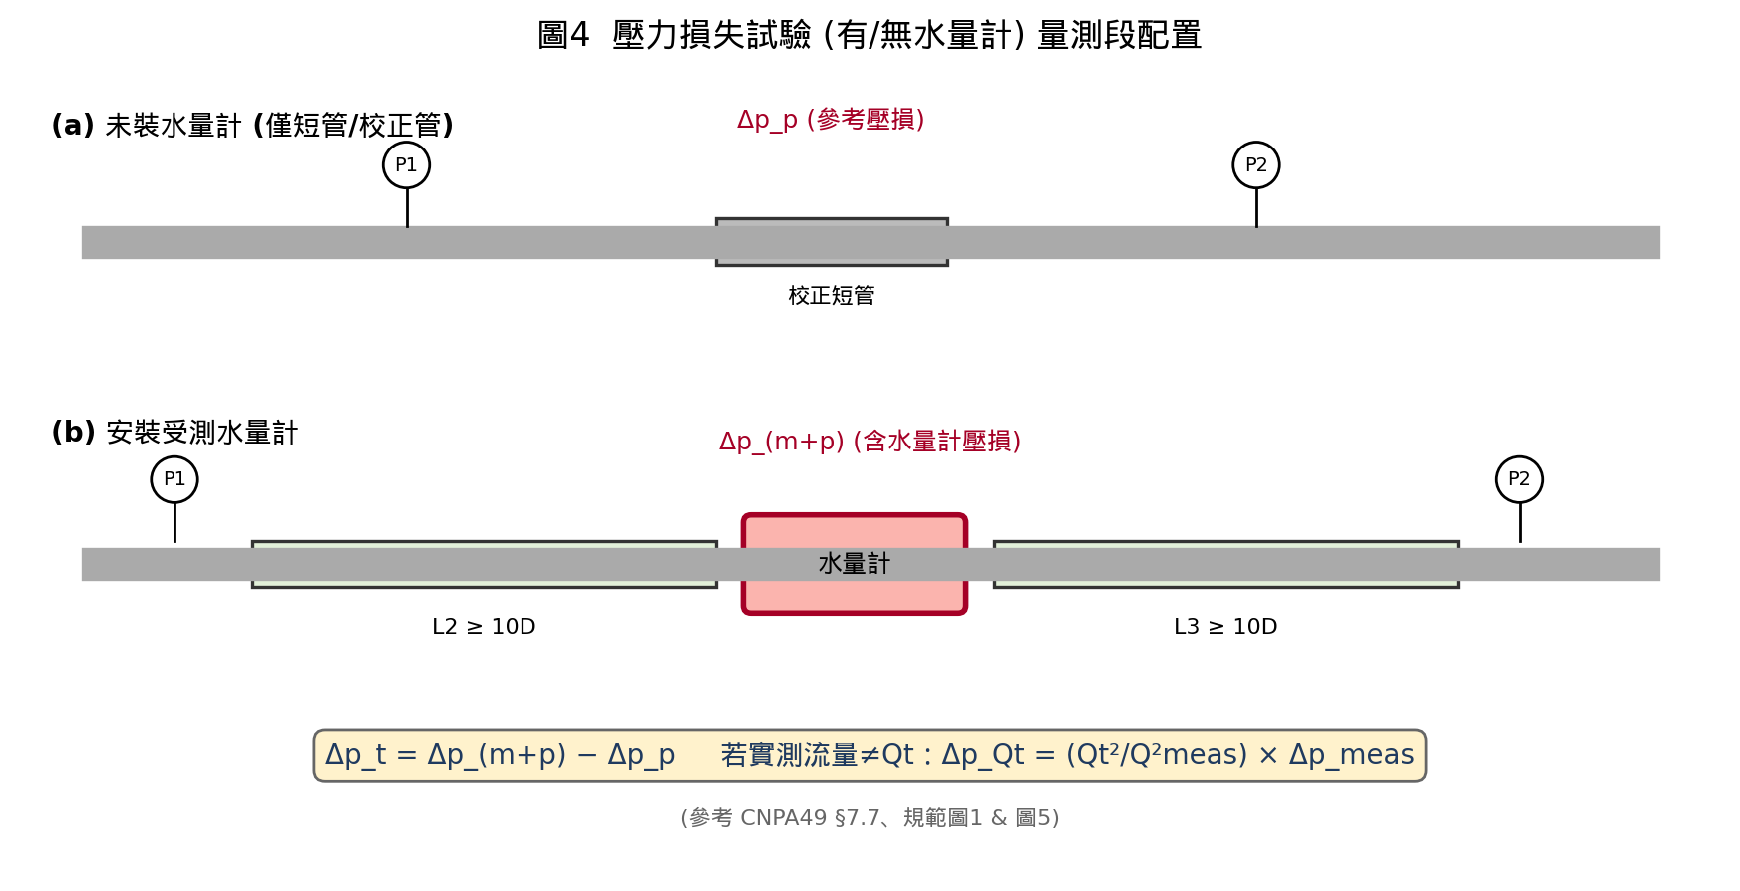
圖4 壓力損失試驗 量測段配置
【測試結果紀錄】3.2 壓力損失試驗 (記錄 MPa 值)（樣機 5 台）
項目 | 規範要求 | S/N 1 | S/N 2 | S/N 3 | S/N 4 | S/N 5 | 判定
ΔPp (未裝水量計參考) | —
ΔP(m+p) (含水量計) | —
ΔPt = ΔP(m+p) − ΔPp | ≤ 聲明等級之 ΔP_max
聲明等級 (ΔP10~ΔP63) | 由製造商選定

3.3 流場擾動試驗 (§7.8)

【原由】
水量計上游若有彎頭、閥件或縮擴管，將造成流動輪廓變形 (偏流、旋渦)，影響感測元件正確擷取流量。以標準干擾器測試並判定/標示其敏感度等級。容積式因具活動壁量測室，免測。

【測試規格】
- 測試流量 0.9 Q3 ~ Q3；
- 干擾器型式：第1型(左旋)、第2型(右旋)、第3型(速度輪廓)；
- 六種測試組合 (1~6)；每組合另有「A」版本(加整流器)；
- 標示 D5 等級者僅測試 1、3、5；標示 U15／D5 不得再加整流器；
- 允收：器差須符合 §3.2 表1。

【測試方法】
- 步驟 1：於上游直管前裝設指定干擾器；
- 步驟 2：穩流 ≥30 秒後以 Q3 量測器差至少 2 次取平均；
- 步驟 3：依測試 1→1A→...→6→6A 順序逐一執行；
- 步驟 4：聲稱敏感度為 U10S 者，加裝整流器於上游適當位置。
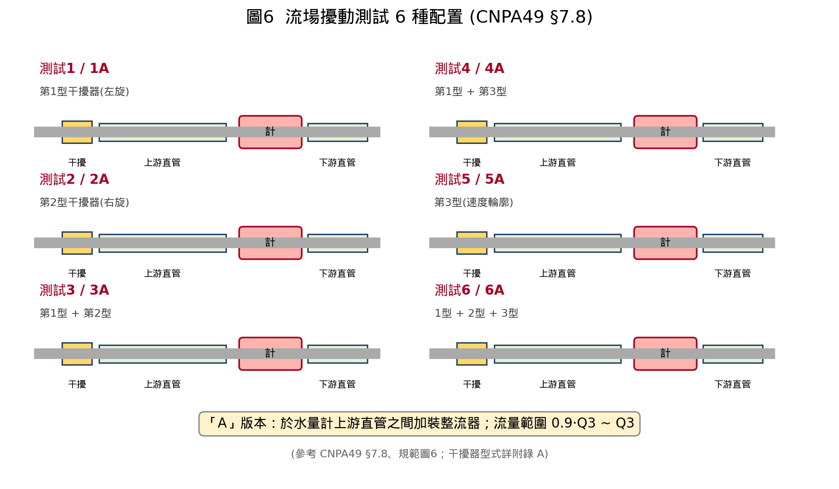
圖6 流場擾動測試 6 種配置
【測試結果紀錄】3.3 流場擾動試驗 (0.9 Q3~Q3，記錄器差 %)（樣機 5 台）
項目 | 規範要求 | S/N 1 | S/N 2 | S/N 3 | S/N 4 | S/N 5 | 判定
測試 1 第1型 (無整流) | 符合 §3.2 表1 公差
測試 1A 第1型 + 整流器 | 符合 §3.2 表1 公差
測試 2 第2型 (無整流) | 符合 §3.2 表1 公差
測試 2A 第2型 + 整流器 | 符合 §3.2 表1 公差
測試 3 1型+2型 (無整流) | 符合 §3.2 表1 公差
測試 3A 1型+2型 + 整流器 | 符合 §3.2 表1 公差
測試 4 1型+3型 (無整流) | 符合 §3.2 表1 公差
測試 4A 1型+3型 + 整流器 | 符合 §3.2 表1 公差
測試 5 第3型 (無整流) | 符合 §3.2 表1 公差
測試 5A 第3型 + 整流器 | 符合 §3.2 表1 公差
測試 6 全部組合 (無整流) | 符合 §3.2 表1 公差
測試 6A 全部 + 整流器 | 符合 §3.2 表1 公差

3.4 加速磨耗試驗 (§7.9)

【原由】
水量計係長期計量器具，其機械軸承、葉輪邊緣、密封件均會因連續水流與啟閉衝擊而磨損，導致器差漂移。加速磨耗以高密度循環模擬長期使用，比較前後器差變動量。

【測試規格】
項目 | Q3 ≤ 16 m³/h | Q3 > 16 m³/h
非連續流測試流量 | Q3 | —
非連續流中斷次數 | 100,000 次 | —
非連續流關斷時間 | 15 s | —
非連續流流動時間 | 15 s | —
開閉過程時間 | 0.15×[Q3] s (≥1 s) | —
連續流 @Q3 | 100 h | 800 h
連續流 @Q4 | — | 200 h
【公差 (磨耗後)】
流量 | 第 1 級 | 第 2 級
Q1 ≤ Q < Q2 | ± 4 % | ± 6 %
Q2 ≤ Q ≤ Q4 | ± 1.5 % | ± 2.5 %
【前後器差變動許可值】
流量 | 第 1 級 | 第 2 級
Q1 ≤ Q < Q2 | ± 2 % | ± 3 %
Q2 ≤ Q ≤ Q4 | ± 1 % | ± 1.5 %

【測試方法】
- 步驟 1：建構耐久試驗台 (圖5)；
- 步驟 2：非連續流：Q3 流量執行 100,000 次循環；
- 步驟 3：達循環次數後依 §7.4.2 6 個流量點量測中間器差；
- 步驟 4：連續流：Q3≤16 者於 Q3 100h；Q3>16 者於 Q3 800h、Q4 200h；
- 步驟 5：再依 §7.4.2 量測末段器差，與初始固有器差比較變動量；
- 步驟 6：判定：末段器差於公差內且變動量於許可值內始合格。
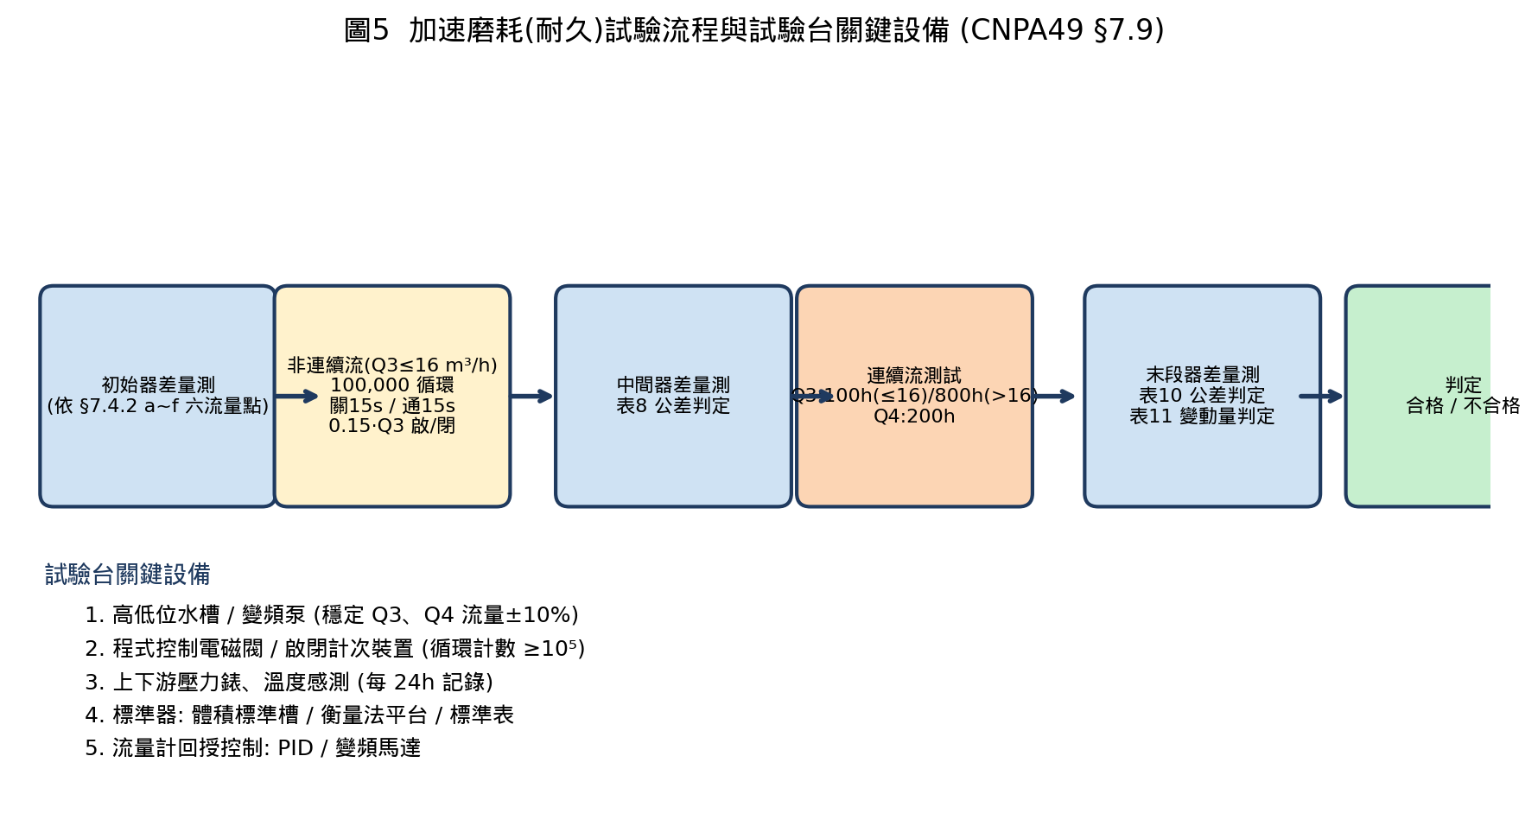
圖5 加速磨耗(耐久)試驗流程
【測試結果紀錄】3.4 加速磨耗試驗 (各階段達成及前後器差變動)（樣機 5 台）
項目 | 規範要求 | S/N 1 | S/N 2 | S/N 3 | S/N 4 | S/N 5 | 判定
非連續流-100,000 次達成 | 完成
非連續流-關 15s/通 15s | 誤差 ≤ ±10 %
中間器差 Q1 區 (磨耗後) | ±4 % (1級) / ±6 % (2級)
中間器差 Q2 區 (磨耗後) | ±4 % (1級) / ±6 % (2級)
中間器差 Q3 區 (磨耗後) | ±1.5 % (1級) / ±2.5 % (2級)
連續流 Q3 (100h/800h) | 完成
連續流 Q4 (200h, Q3>16) | 完成
末段器差 Q1 區 | ±4 % (1級) / ±6 % (2級)
末段器差 Q2 區 | ±4 % (1級) / ±6 % (2級)
末段器差 Q3 區 | ±1.5 % (1級) / ±2.5 % (2級)
Q1 區變動量 |ΔE| | ±2 % (1級) / ±3 % (2級)
Q2 區變動量 |ΔE| | ±2 % (1級) / ±3 % (2級)
Q3 區變動量 |ΔE| | ±1 % (1級) / ±1.5 % (2級)

3.5 防磁試驗 (§7.10)

【原由】
採用磁鐵傳動密封、磁驅動脈波、霍爾感測或電磁式量測之水量計，若於外部以強磁鐵作弊使內部磁石失步或感測訊號被屏蔽，將造成讀值停滯或失準。防磁試驗以標準磁場強度施加於水量計表殼。

【測試規格】
- 適用：機械可能受靜磁場影響者、電氣/電子量測原理水量計、機械附電子裝置者；
- 磁場強度於表殼處 = 1,500 高斯；場值-距離須符合表13；
- 於 Q1、Q2 兩個流量點進行；器差須符合 §3.2 表1 公差；
- 測試點：以感測磁石為中心放射狀，相鄰夾角 45°，共 6 個點。

【測試方法】
- 步驟 1：磁場源：NdFeB N52 永久磁鐵或電磁鐵，先以高斯計校驗 ≥1500 G；
- 步驟 2：於水量計上殼依圖7、圖8 標定 6 個測試點；
- 步驟 3：於 Q1 流量穩定後將磁場源依序貼附 6 點，每點停留 ≥30 秒量測器差；
- 步驟 4：重複 Q2 流量之測試；
- 步驟 5：任一點器差超過公差，即判不合格。
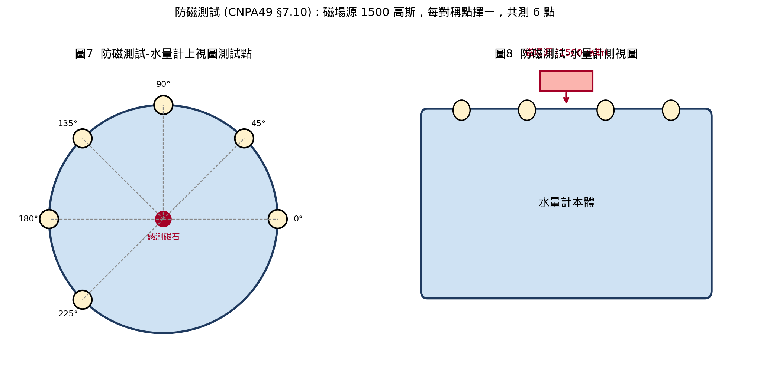
圖7、8 防磁測試 上視/側視測試點配置
【測試結果紀錄】3.5 防磁試驗 (1500 G 磁場源，6 點 × Q1,Q2)（樣機 5 台）
項目 | 規範要求 | S/N 1 | S/N 2 | S/N 3 | S/N 4 | S/N 5 | 判定
測試點 1 @ Q1 | 符合 §3.2 表1 公差
測試點 2 @ Q1 | 符合 §3.2 表1 公差
測試點 3 @ Q1 | 符合 §3.2 表1 公差
測試點 4 @ Q1 | 符合 §3.2 表1 公差
測試點 5 @ Q1 | 符合 §3.2 表1 公差
測試點 6 @ Q1 | 符合 §3.2 表1 公差
測試點 1 @ Q2 | 符合 §3.2 表1 公差
測試點 2 @ Q2 | 符合 §3.2 表1 公差
測試點 3 @ Q2 | 符合 §3.2 表1 公差
測試點 4 @ Q2 | 符合 §3.2 表1 公差
測試點 5 @ Q2 | 符合 §3.2 表1 公差
測試點 6 @ Q2 | 符合 §3.2 表1 公差

四、環境與電磁相容 (EMC) 試驗
適用：以電氣/電子原理之水量計，或機械原理附加電子元件者 (§8 全節)
本節各項試驗皆需先以 §8.2 基準條件量測「初始器差」，再施加環境/EMC 應力後量測「末段器差」，並比較兩者差值是否超過 §3.2 表 1 上區公差之半 (或受測水量計能偵測顯著偏差並發出視覺警報)。

4.0 §8 各分項對電源型式之適用性矩陣
依水量計之電源型式 (不可更換電池 / 可更換電池 / AC 主電源)，§8 各分項試驗適用性如下表 (✓ 為必要項，— 為不適用)：
§節 | 測試項目 | 不可更換電池 | 可更換電池 | AC 主電源
8.4 | 乾熱測試 | ✓ | ✓ | ✓
8.5 | 寒冷測試 | ✓ | ✓ | ✓
8.6 | 濕熱循環測試 | ✓ | ✓ | ✓
8.7 | AC/DC 轉換器電源變動 | — | — | ✓
8.8 | DC 電池/外部 DC 電壓變動 | ✓ | ✓ | —
8.9 | 電池中斷測試 | — | ✓ | —
8.10 | AC 主電源短時間電力降低/中斷 | — | — | ✓
8.11 | 訊號線叢訊測試 | — | — | ✓
8.12 | AC/DC 電源線叢訊測試 | — | — | ✓
8.13 | 靜電放電 ESD | ✓ | ✓ | ✓
8.14 | 輻射電磁場 | ✓ | ✓ | ✓
8.15 | 傳導電磁場 | ✓ | ✓ | ✓
8.16 | 訊號/資料/控制線突波 | ✓ | ✓ | ✓
8.17 | AC/DC 電源線突波 | — | — | ✓
8.18 | 靜磁場 (同 §7.10) | ✓ | ✓ | ✓
8.19 | 斷流測試 | ✓ | ✓ | ✓
說明：§8.7 AC/DC 變動、§8.10 AC 主電源、§8.11 訊號線叢訊、§8.12 電源線叢訊及 §8.17 電源線突波僅適用於外部 AC 主電源供電之水量計；§8.9 電池中斷僅適用於可更換電池機型；不可更換電池者免測 §8.9。
§8.18 靜磁場與 §7.10 防磁試驗為同一程序，於本計劃三、3.5 節已執行者，§8.18 得引用其結果。

4.1 氣候環境試驗 (§8.4~8.6)

4.1.1 乾熱測試 §8.4
【原由】驗證水量計於室外日曬高溫下，電子元件、液晶顯示、電池及機構材料仍維持正常計量功能。
【規格】常溫 25±10 ℃ 量測 → 55±2 ℃ 保溫 2 h 量測 → 回常溫量測。

4.1.2 寒冷測試 §8.5
【原由】低溫造成液晶遲滯、電池電壓下降及機構潤滑變稠，可能導致讀值錯誤。
【規格】常溫 → 10±3 ℃ 保溫 2 h 量測 → 回常溫再量。

4.1.3 濕熱循環測試 §8.6
【原由】驗證高濕環境下電路板防潮、顯示窗結露及材料抗腐蝕能力。
【規格】2 個 24 小時循環。25±3℃/RH>95% → 升溫至 55±2℃ → 保持 12 h → 降溫至 25±3℃/RH 93±3%。
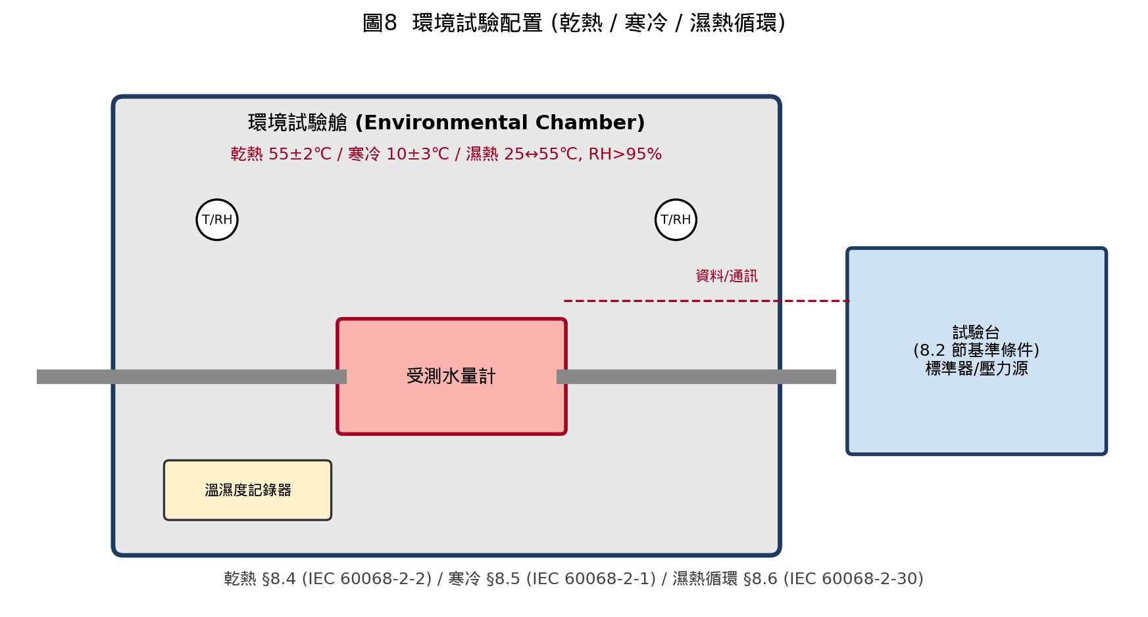
圖8 環境試驗配置
【測試結果紀錄】4.1 氣候環境試驗 (乾熱/寒冷/濕熱)（樣機 5 台）
項目 | 規範要求 | S/N 1 | S/N 2 | S/N 3 | S/N 4 | S/N 5 | 判定
§8.4 乾熱 25±10 ℃ | 功能正常+器差合格
§8.4 乾熱 55±2 ℃ 2 h | 功能正常+表1 上區
§8.4 乾熱 回常溫 | 功能正常+器差合格
§8.5 寒冷 25±10 ℃ | 功能正常+器差合格
§8.5 寒冷 10±3 ℃ 2 h | 功能正常+表1 公差
§8.5 寒冷 回常溫 | 功能正常+器差合格
§8.6 濕熱 第 1 個 24 h 循環 | 功能正常
§8.6 濕熱 第 2 個 24 h 循環 | 功能正常
§8.6 濕熱 前後器差變動 | ≤ 表1 上區/2 或視覺警報

4.2 電源變動測試 (§8.7~8.10)

4.2.1 §8.7 AC/DC 轉換器電源變動
- 於 Unom + 10 %、fnom + 2 %、Unom − 15 %、fnom − 2 % 各量測器差。

4.2.2 §8.8 直流電池/外部直流電壓變動
- 於最大及最小電壓下分別量測器差。

4.2.3 §8.9 電池中斷測試
- 拔除電池→隔 1 小時→裝回；確認資料/參數不變。

4.2.4 §8.10 AC 主電源短時間電力降低/中斷/電壓變動
- 電壓中斷 (Unom→0) 60 Hz 300 週期 × 10 次；
- 連續電壓減少 10 循環；
- 允收：前後器差變動 ≤ 表1 上區/2 或視覺警報。
【測試結果紀錄】4.2 電源變動測試 (§8.7~8.10)（樣機 5 台）
項目 | 規範要求 | S/N 1 | S/N 2 | S/N 3 | S/N 4 | S/N 5 | 判定
§8.7 AC Unom + 10 % | 功能正常+表1 上區
§8.7 AC fnom + 2 % | 功能正常+表1 上區
§8.7 AC Unom − 15 % | 功能正常+表1 上區
§8.7 AC fnom − 2 % | 功能正常+表1 上區
§8.8 DC 最大電壓 | 功能正常+表1 上區
§8.8 DC 最低電壓 | 功能正常+表1 上區
§8.9 電池 1h 拔/裝 | 資料/參數不變
§8.10 AC 中斷 300×10 次 | 功能正常
§8.10 連續電壓減少 10 循環 | 功能正常
§8.10 前後器差變動 | ≤ 表1 上區/2 或視覺警報

4.3 電磁相容 (EMC) 試驗 (§8.11~8.17)

4.3.1 §8.11 訊號線叢訊
- 適用：具資料 I/O 及通訊埠者；
- E1: 500 V (±)；E2: 1000 V (±)；5 ns 上升、50 ns 半振幅。

4.3.2 §8.12 AC/DC 電源線叢訊
- E1: 1000 V；E2: 2000 V；其餘同 4.3.1。

4.3.3 §8.13 靜電放電 ESD
- 接觸式 6 kV、空氣式 8 kV；
- 每點直接放電 ≥10 次；間接放電(水平/垂直偶合板) 各 10 次。

4.3.4 §8.14 輻射電磁場
- E1: 3 V/m；E2: 10 V/m；26 MHz~2 GHz；垂直與水平兩極性。

4.3.5 §8.15 傳導電磁場
- E1: 3 V；E2: 10 V；0.15 MHz~80 MHz。

4.3.6 §8.16/8.17 突波
- 僅 E2 適用：訊號/電源線 線對線 1 kV、線對地 2 kV。

4.3.8 §8.19 斷流測試
- 充水排空空氣後觀察 15 分鐘指示裝置；
- 排空水後再觀察 15 分鐘；
- 允收：總讀數變動 ≤ 1 個檢定標尺分度值。
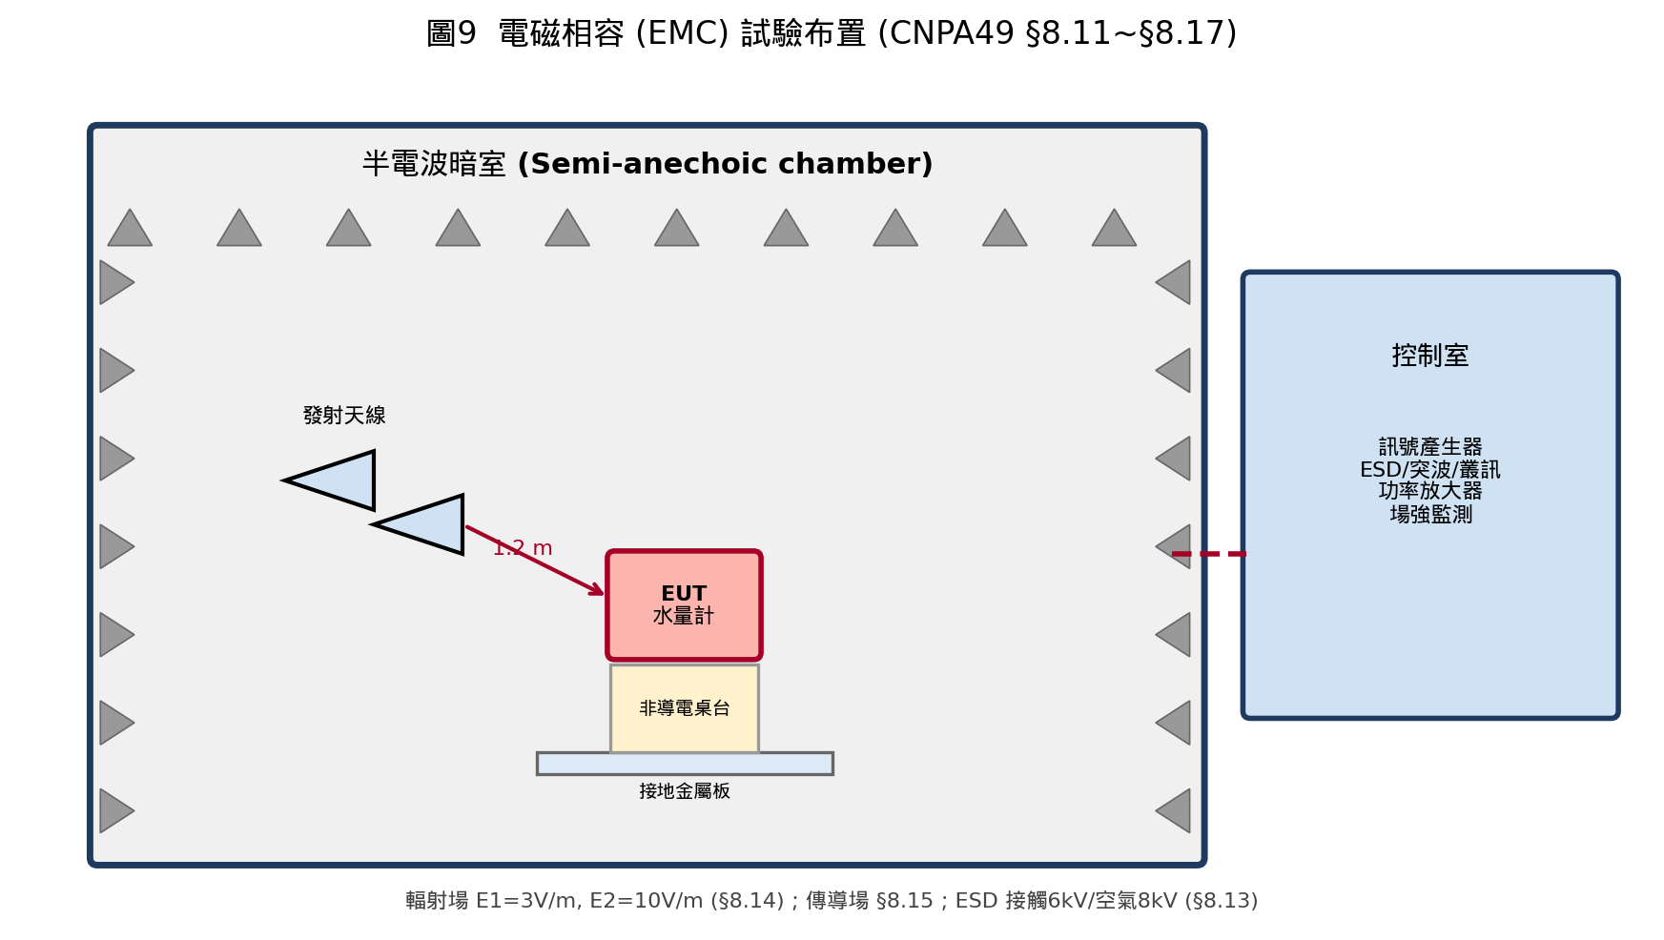
圖9 電磁相容試驗布置
【測試結果紀錄】4.3 電磁相容試驗 (§8.11~8.17、8.19)（樣機 5 台）
項目 | 規範要求 | S/N 1 | S/N 2 | S/N 3 | S/N 4 | S/N 5 | 判定
§8.11 訊號叢訊 E1 500 V | 功能正常
§8.11 訊號叢訊 E2 1000 V | 功能正常
§8.12 電源叢訊 E1 1000 V | 功能正常
§8.12 電源叢訊 E2 2000 V | 功能正常
§8.13 ESD 接觸 6 kV | 功能正常
§8.13 ESD 空氣 8 kV | 功能正常
§8.14 輻射 E1 3 V/m | 功能正常
§8.14 輻射 E2 10 V/m | 功能正常
§8.15 傳導 E1 3 V | 功能正常
§8.15 傳導 E2 10 V | 功能正常
§8.16 訊號突波 1/2 kV (E2) | 功能正常
§8.17 電源突波 1/2 kV (E2) | 功能正常
§8.19 斷流 (充水) 15 分 | 讀數變動 ≤ 1 分度
§8.19 斷流 (排空) 15 分 | 讀數變動 ≤ 1 分度
EMC 前後器差變動 | ≤ 表1 上區/2 或視覺警報

五、顯示畫面的要求
對應規範：§6 指示裝置與 §5.13 外觀標記

5.1 指示裝置功能 (§6.1~6.4)

【原由】
指示裝置為計量結果之最終呈現界面，必須長期持續、清晰可讀。色碼、單位符號、位高、檢定標尺均為避免誤讀之關鍵。含電子顯示者更須具備自我驗證功能 (8 測試、不顯示測試)，並確保非永久顯示之顯示時間。

【測試規格】
- 量測單位以 m³，符號位於刻度盤或鄰近數字；
- 指示器最少範圍依表 4：Q3≤6.3→9999；6.3<Q3≤63→99999；63<Q3≤630→999999；630<Q3≤1000→9999999；
- 非電子數位指示器：整數位「黑」、小數位「紅」明顯區分；
- 電子數位指示器：位數視高 ≥4 mm；
- 7段顯示須驗證「8 全亮」與「不顯示」狀態 ≥1 秒；
- 非永久顯示者，每次顯示 ≥10 秒；
- 檢定標尺分度值為 1×10ⁿ、2×10ⁿ 或 5×10ⁿ；
- 連續式分度間隔 1 mm~5 mm。
【最小分度值要求 (§6.5.5 表 5)】
準確等級 | 連續式 | 非連續式
第 1 級 | 1.5 Q1 / 0.25 % | 1.5 Q1 / 0.125 %
第 2 級 | 1.5 Q1 / 0.5 % | 1.5 Q1 / 0.25 %

【測試方法】
- 步驟 1：500 lux 照度下，以肉眼及顯微量測投影機檢視位高/色彩/單位/整小數位區分；
- 步驟 2：電子顯示：執行 8 測試 (全亮) 與不顯示測試 ≥1 秒；
- 步驟 3：非永久顯示：光感測器/影像記錄量測 ≥10 秒；
- 步驟 4：指示器範圍：依 Q3 對照表 4；
- 步驟 5：色碼：以標準色卡比對；非電子整數位黑、小數位紅；
- 步驟 6：檢定標尺：鋼尺或顯微量測投影機量測；
- 步驟 7：指示器移動方向：順時針/左→右/向上；
- 步驟 8：電池警示：模擬低電壓信號後 180 天運作 (如適用)。
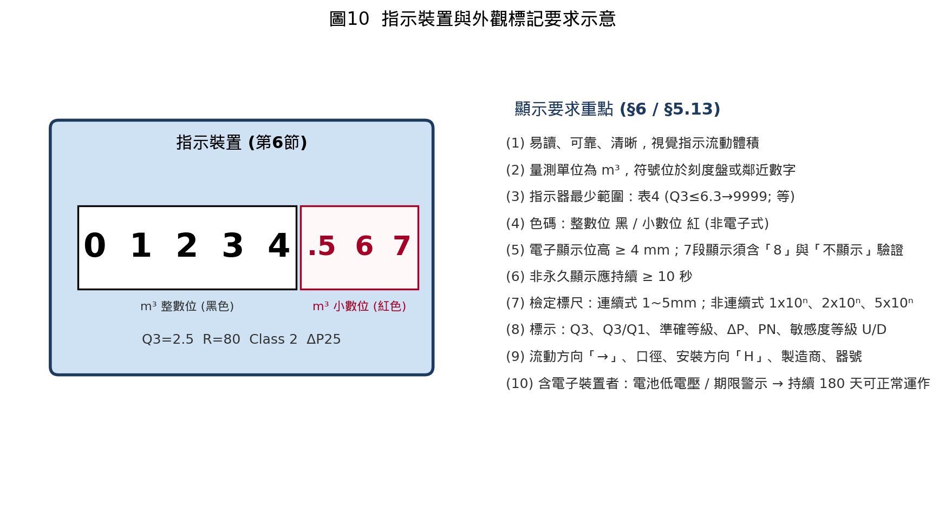
圖10 指示裝置與外觀標記要求示意
【測試結果紀錄】5.1 指示裝置與顯示要求檢查（樣機 5 台）
項目 | 規範要求 | S/N 1 | S/N 2 | S/N 3 | S/N 4 | S/N 5 | 判定
量測單位 m³ | 刻度盤或鄰近數字
指示器最少範圍 (表 4) | 依 Q3 對照
色碼-整數位黑/小數位紅 | 非電子式區分
電子顯示位高 ≥ 4 mm | 視高量測
7 段全亮 (8 測試) | 段位皆正常
不顯示測試 | 無殘影
非永久顯示 ≥ 10 秒 | 計時量測
最小檢定標尺分度 (表 5) | 1.5 Q1 0.125~0.5 %
指示器移動方向 | 順時針 / 左→右 / 向上
電池警示 → 180 天運作 | 如適用 (含電子)

肆、判定原則、檔案紀錄與綜合判定/簽核表

4.1 整體判定原則
- 凡屬「合格門檻」項目 (§7.3 靜壓、§7.4 器差、§7.6 逆流、§7.7 壓損、§7.8 流場擾動、§7.9 加速磨耗、§7.10 防磁) 中任一項未通過，即判型式認證不合格。
- 凡屬「環境/EMC」項目 (§8 全節)，須於同一樣品完成所有試驗，並比較前後器差變動量。
- 受測水量計能偵測顯著偏差並發出視覺警報者，得免於前後器差變動之數值門檻，但須保留警報觸發紀錄。
- 標示與構造檢查任一缺失，須於整改後重新送驗對應項目。

4.2 試驗紀錄欄位 (最小要求)
- 樣品資訊：型號、序號、製造批號、Q3、Q3/Q1、準確等級、敏感度等級、ΔP 等級、電源型式。
- 試驗條件：日期、室溫、室濕、大氣壓、水溫、上游/下游壓力、電源電壓/頻率。
- 標準器：型號、序號、校驗日期、有效期、不確定度。
- 量測數據：每點 Vi、Va、E、3 次標準差、平均；通水時間、累積體積。
- 影像紀錄：標示外觀、顯示測試、漏水/變形特徵。
- 判定欄：通過/不通過、簽核人員、覆核人員、簽核日期。

4.3 報告附件
- 附件 1：受測樣品照片 (含正、側、底、銘板特寫)。
- 附件 2：各試驗台校驗證書與不確定度評估表。
- 附件 3：器差檢驗、磨耗測試、環境/EMC 試驗原始數據與圖表。
- 附件 4：流場擾動 6 組配置試驗紀錄表。
- 附件 5：含電子裝置者，附加電路圖、軟韌體版本、電池規格及壽命推估。

4.4 綜合判定彙整 (各章節結果匯集)
【測試結果紀錄】綜合判定 (各章節)（樣機 5 台）
項目 | 規範要求 | S/N 1 | S/N 2 | S/N 3 | S/N 4 | S/N 5 | 判定
§5,§6 外觀/構造 | 全部項目合格
§7.4 器差檢驗 | 6 流量點皆合格
§7.5 水壓試驗 | 兩壓力點合格
§7.6 逆流試驗 | 依機型適用之子項
§7.3 靜壓試驗 | 兩階段無洩漏/變形
§7.7 壓力損失 | ΔPt ≤ 聲明等級
§7.8 流場擾動 | 6 測試合格
§7.9 加速磨耗 | 公差+變動量合格
§7.10 防磁試驗 | 6 測試點合格
§8 環境/EMC | 各分項合格 (如適用)
最終結果 (PASS/FAIL) | —

【試驗執行簽核】
職稱 | 姓名 | 簽章 | 日期
試驗工程師
覆核人員
實驗室主管
型認權責機關代表

伍、附件：圖表與表單清單
編號 | 圖名
圖1 | 水量計外觀標記及構造檢查位置示意圖
圖2 | 器差(計量性能)檢驗試驗台配置圖
圖3 | 靜壓 / 水壓試驗裝置配置圖
圖4 | 壓力損失試驗 量測段配置
圖5 | 加速磨耗(耐久)試驗流程
圖6 | 流場擾動測試 6 種配置
圖7、8 | 防磁測試 上視/側視測試點配置
圖9 | 電磁相容 (EMC) 試驗布置
圖10 | 指示裝置與外觀標記要求示意
圖11 | CNPA49 第4版水量計型式認證測試總流程
【編製註記】本測試計劃以 30 年水量計型式認證實務觀點，依 CNPA49 第 4 版條文及 OIML R 49-2:2013 試驗方法綜合整理；以 5 台受測樣機為基準提供各章節結果紀錄表單。實際執行時應另依各實驗室之 ISO/IEC 17025 程序文件、校驗紀錄與品質手冊細節辦理。

